SCHREIBBEWERB

Name der Schülerin/des Schülers: Livia Atteneder
Alter:10 Schule: PVS Amstetten
Klasse: 4 Ort: Amstetten

Foto: „NÖ überwindet Grenzen“ – Jacob Gobauer, NMS Seitenstetten-Biberb.
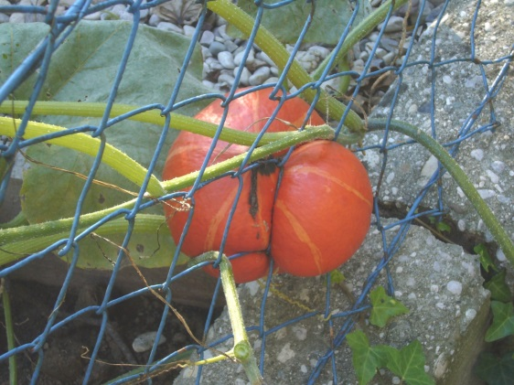
K Ü R B I S
Elisabeth Steinkellner

„Hallo“, sagte ich.
Die Andere zuckte zusammen. „Hallo“, erwiderte sie dann.
„Was schaust du da?“, fragte ich, ohne zu wissen, ob sie mich verstehen konnte, und deutete mit dem Kinn ungefähr auf jene Stelle im Maschendrahtzaun, der sie sich so konzentriert gewidmet hatte.
Für einen Augenblick trat ein Lächeln in ihr Gesicht. „Da“, meinte sie. „Schau!“
Auf Zehenspitzen stehend lugte ich über den brusthohen Zaun auf ihre Seite hinüber, konnte aber nichts Besonderes erkennen. „Was is da?“
„Na, da“, sagte sie wieder und deutete zur Verstärkung mit dem Finger.
Ich lehnte mich vor, so weit es der Zaun erlaubte, und ließ meinen Blick über das
ganze Grünzeug wandern, das von unserer Seite des Gartens zum Nachbargrundstück hinüberwucherte. Mama legte keinen Wert auf einen feinen, englischen Garten, sie ließ einfach alles wuchern und wachsen, wie es wollte. „Ich seh´ nix Besonderes“, erklärte ich schließlich und zuckte mit den Schultern.
Die Andere runzelte die Stirn. „Du musst herüber kommen“, meinte sie dann, wedelte mit der Hand und deutete mir, über den Zaun zu steigen.
… Zögernd schwang ich das linke Bein über den Zaun, dann auch noch das rechte. „Das ist doch nur ein stinknormaler Kürbis!“, meinte ich verwirrt. Doch da! Ich hörte eine tiefe Stimme sagen: „Dreh mich doch um!“ Auf einmal war ich mir nicht mehr sicher, ob das ein Traum war, oder Wirklichkeit. Ich dachte mir: „Ich bin schon so durcheinander, dass ich sogar den Kürbis sprechen höre!“ Dann fasste ich meinen ganzen Mut zusammen und drehte den plaudernden Kürbis um. Erstaunlich! Er hatte große, braune Glubschaugen, eine Nase, klein wie eine Erbse und einen sehr breiten Mund. „Das gibt es nicht! Wie, wie kann das sein?!“, fragte ich verwundert. Da nahm mich das Mädchen an der Hand, und führte mich über eine unheimliche Treppe hinab in den Keller. Dort unten war noch mehr zauberhaftes Obst und Gemüse: zwitschernde Weintrauben, singende Himbeeren, Kartoffeln, die ein Zuckerlbad nehmen, Karotten die Hasen fressen und noch vieles mehr. Die Andere meinte: „Meine Eltern sind Obst- und Gemüse-Forscher. Sie machen die Früchte lebendig.“ „Hab ich schon bemerkt. Am liebsten mag ich den blauen Kürbis, der so schön tanzt“, kicherte ich. Das Mädchen meinte: „Wenn du willst, kannst du dir den Kürbis mitnehmen. Am besten nicht aufessen, sonst färbt sich dein Kopf für zwei Wochen ganz blau.“ „Danke! Du bist sehr nett!“ entgegnete ich freundlich. Nach diesem Abenteuer waren das Mädchen und ich jeden Nachmittag bei den Zauberfrüchten.
Jeden Tag nahm ich eine andere Frucht mit nach Hause. Endlich hatte ich eine beste Freundin und ein spannendes Geheimnis.

